В Україні відбувся перший електронний аукціон із закупівлі енергосервісу для термомодернізації бюджетних установ

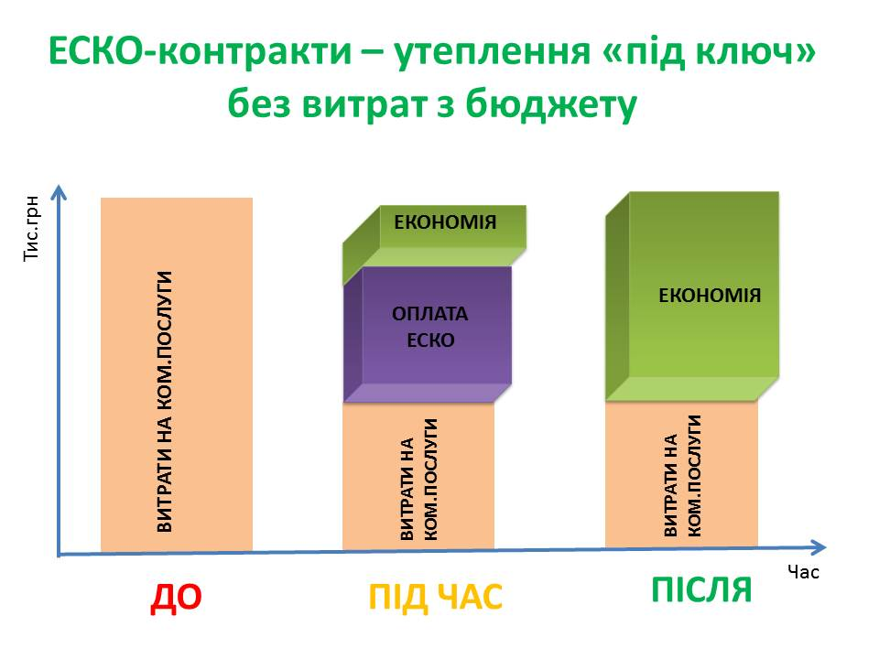

Сьогодні, 30 листопада, вперше в Україні успішно проведено електронний аукціон із закупівлі енергосервісу в системі електронних закупівель «PROZORRO» (https://prozorro.gov.ua). Першим містом, яке випробувало нові процедури закупівель, стало м.Суми (https://prozorro.gov.ua/tender/UA-2017-10-17-000684-b).

Після затвердження місцевою радою істотних умов енергосервісного договору енергоефективні заходи буде проведено у спеціалізованій школі І-ІІІ ступенів № 10 ім. О. Бутка в м. Суми.

На даний момент в електронній системі закупівель вже оголошено 95 тендерів.

«Сподіваємось, що застосування прозорих механізмів відбору партнерів, готових інвестувати в термомодернізацію бюджетних установ, дасть можливість створити конкурентний та ефективний ринок енергосервісу в Україні», - прокоментував подію Голова Держенергоефективності Сергій Савчук.

Агентство закликає місцеву владу активізуватися, визначати потенційні об’єкти для енергосервісу та виставляти їх на торги, а усіх охочих інвесторів - подавати свої пропозиції.

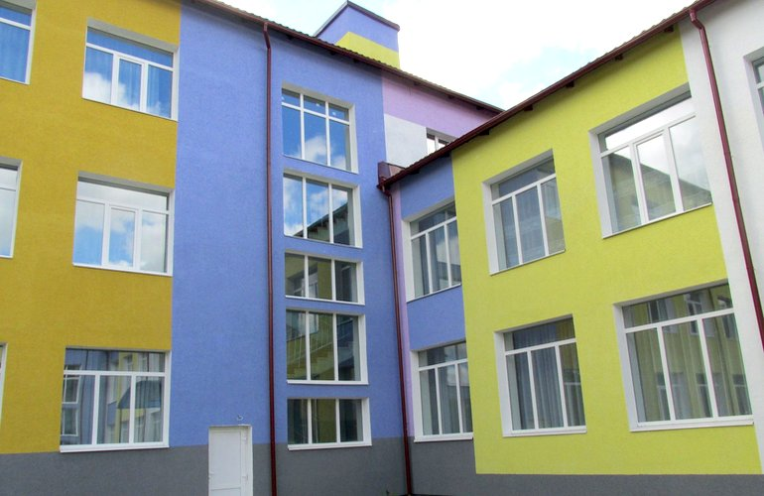

Держенергоефективності висловлює подяку Мінекономрозвитку (www.me.gov.ua) та ДП «PROZORRO» (https://prozorro.gov.ua) за роботу над забезпеченням проведення закупівель енергосервісу у цьому році, а також проектам-фасілітаторам, які допомагають супроводжувати перші торги.

Нагадуємо, що у 2016 році проведено 20 процедур закупівель енергосервісу, які завершилися підписанням енергосервісних договорів.

Довідково:
Докладніше за ходом закупівель можна слідкувати в онлайн-режимі на сайті https://prozorro.gov.ua. У розділі «Процедура» створено спеціальну вкладку «відкриті торги для закупівлі енергосервісу».
Управління комунікації та зв’язків з громадськістю

